30 Agustus 2023

**LAPORAN PRAKTIKUM 2 dan 3**

“Pengantar Visual C dan Penulisan Program”

dan

“Tipe Data dan Variabel”

Mata kuliah Praktikum Konsep Pemrograman



Nama dosen pengampu:

Ibu Entin Martiana Kusumaningtyas S.Kom, M.kom.

Dikerjakan oleh

Nama : Muhammad Rafi Rizaldi

NRP : 3123600001

Kelas : 1 D4 IT A

**PRAKTIKUM 2 :**

**TUGAS PENDAHULUAN**

1. Mencetak nama dan nrp masing masing

#include<stdio.h>

int main(){

    printf("Nama\t= Muhammad Rafi Rizaldi\nNRP\t= 3123600001\nKelas\t= 1 D4 IT A");

}

Output :

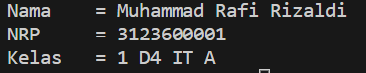

Analisa : Program C sederhana ini mencetak nama, NRP, dan kelas dengan menggunakan fungsi printf(). Teks dicetak dalam format yang ditentukan, termasuk tab dan karakter newline untuk pemformatan yang tepat. Program menghasilkan tiga baris teks sebagai keluaran yang mencantumkan informasi tersebut.

1. Menghitung penjumlahan 1024 + 4096

#include<stdio.h>

int main (){

    printf("Hasil dari 1024 + 4096 = %d ",1024 + 4096);

}

Output :

Analisa: Program C ini menggunakan fungsi printf() untuk mencetak hasil penjumlahan dari 1024 dan 4096, yaitu 5120. Pada outputnya, program mencetak teks yang menjelaskan operasi yang dilakukan beserta hasilnya.

1. Mengisi nilai 2 variabel int, menjumlahkan kedua isi variabel tersebut dan mencetak hasilnya

#include<stdio.h>

int main(){

    int bil1 = 22;

    int bil2 = 66;

    int hasil = bil1 + bil2;

    printf("%d + %d = %d", bil1, bil2, hasil);

}

Output : 22 + 66 = 88

Analisa : Program C ini mendeklarasikan dua variabel bil1 dan bil2 dengan nilai masing-masing 22 dan 66, lalu menghitung hasil penjumlahan keduanya dalam variabel hasil. Menggunakan fungsi printf(), program mencetak hasil penjumlahan dengan format yang tepat, yakni "22 + 66 = 88".

1. Mengisi nilai sebuah variabel float, mengalikan isi variabel tersebut dengan 50 dan mencetak hasilnya

#include<stdio.h>

int main (){

    float bil1 = 3.77;

    printf("hasil dari 3,77 x 50 = %.2f", bil1 * 50);

}

Output: hasil dari 3,77 x 50 = 188.50

Analisa : Program C tersebut menggunakan fungsi printf() untuk mencetak hasil perkalian bilangan desimal 3.77 dengan 50. Pertama, variabel bil1 dideklarasikan dan diinisialisasi dengan nilai 3.77.Kemudian, program menggunakan format %.2f untuk hanya menampilkan 2 angka di belakang koma. Oleh karena itu, program ini akan mencetak "hasil dari 3.77 x 50 = 188.50" sebagai hasil keluaran.

1. Menampilkan nilai sebuah bilangan float dengan tanpa menentukan format tampilannya (default)

#include<stdio.h>

int main(){

    float des = 3.21;

    printf("tampilan desimal dari %f", des);

}

Output: tampilan desimal dari 3.210000

Analisa :

Program ini menggunakan fungsi printf() untuk mencetak nilai desimal 3.21 ke layar. Variabel des direpresentasi dengan nilai 3.21 dan kemudian dicetak dengan format %f, yang menghasilkan keluaran "tampilan desimal dari 3.210000".

1. Menerima masukan sebuah variabel dengan format int dan char kemudian menampilkannya kembali

#include<stdio.h>

int main (){

    char huruf = 'A';

    float des = 3.44;

    printf("tampilkan variabel char\t = %c\ntampilkan desimal\t = %f", huruf, des);

}

Output :



**KESIMPULAN**

Program C harus dimulai dengan inklusi header, salah satunya seperti ‘stdio.h’ sebagai sarana untuk dapat menggunakan fungsi input-output di dalam program seperti ‘printf’ dan lain sebagainya. Kemudian didalam setiap program C juga harus terdapat fungsi ‘main()’ yang merupakan titik awal eksekusi program. Di dalam Bahasa C kita dapat memasukkan variabel sesuai dengan format tipe variabel masing masing dan dapat memanggil variabel tersebut. Untuk menampilkan output program tersebut, kita bisa menggunakan fungsi ‘printf’

Untuk sederhananya, header ‘stdio.h’ bisa dianalogikan sebagai perpustakaan, fungsi ‘main()’ sebagai rak dalam perpustakaan, dan segala perintah selanjutnya adalah buku buku di dalam rak. Jadi tidak semua perintah bisa dimasukkkan ke dalam suatu header karena bisa jadi fungsi yang ingin dimasukkan tersebut terdapat dalam ‘perpustakaan’ lain.

**LAMPIRAN SOAL SOAL**

1. Berapakah nilai jawaban yang ditampilkan oleh program di bawah ini

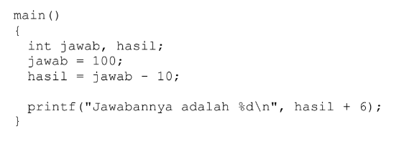

*program tersebut akan menampilkan output :



1. Apakah keluaran dari potongan program dibawah ini

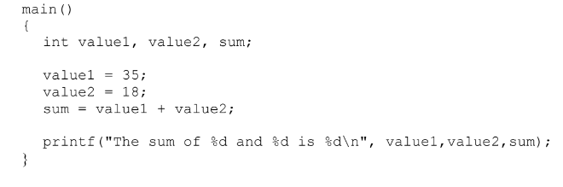

*Output program tersebut adalah : “The sum of 35 + 18 is 53”

1. Program dibawah ini tidak berhasil di-compile karena masih terdapat beberapa kesalahan. Temukan paling sedikit 6 buah kesahalannya. Selanjutnya tampilkan keluaran, setelah program ini berhasil dijalankan.

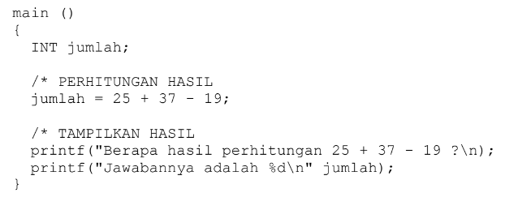

*kesalahan program tersebut adalah :

* Tipe variabel yang ditulis besar semua (INT)
* Seharusnya input variabel penulisannya tidak terpisah seperti “ int jumlah = 25 + 37 – 19;”
* Kurang tanda petik sebagai penutup dalam printf yang pertama
* Kurang tanda koma setelah petik kedua pada printf dua
* Tidak ada tipe data fungsi pada main
* Komentar tidak ditutup

1. Buatlah program yang menerima masukan dua buah bilangan. Tampilkan keluaran berupa jumlah. Rata-rata dan kuadrat dari kedua bilangan yang dimasukkan

#include<stdio.h>

int main(){

    int bil1 = 34;

    int bil2 = 55;

    printf("Jumlah dari kedua bilangan tersebut adalah %d\nRata rata kedua bilangan tersebut adalah %d\nKuadrat dari kedua bilangan tersebut adalah %d dan %d", bil1 + bil2,(bil1 + bil2)/2, bil1*bil1, bil2*bil2 );

}

Output :

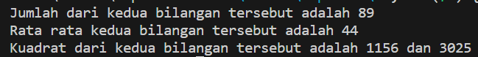

1. Program dibawah ini seharusnya menampilkan keluaran satu baris sbb :

c * c = 25,0000000

Namun belum berhasil karena masih ada beberapa kesalahan. Temukan minimal 3 kesalahan dalan program tersebut

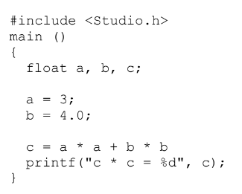

Kesalahan program tersebut adalah :

* Salah menuliskan “stdio.h”
* Tidak ada titik koma setelah variabel c
* Dan kesalahan penulisan tipe variabel (seharusnya int bukan float)

[Source Code](https://drive.google.com/drive/folders/1yEdlej7hwC8M6MSwgdj9RYHfRC1DIu7s?usp=sharing) dari program program diatas dapat diakses dalam link <https://drive.google.com/drive/folders/1yEdlej7hwC8M6MSwgdj9RYHfRC1DIu7s?usp=sharing>

**PRAKTIKUM 3**

**TUGAS PENDAHULUAN**

1. Melakukan konversi valuta asing, misalnya mata uang dolar US ke mata uang Rp,

dimana satu dolar sama dengan Rp 11.090 ,-

Input : uang dalam US dolar

Proses : uang_rupiah = uang_dolar * 11090

Output : uang rupiah

#include<stdio.h>

#define KURS 15323

int main()

{

    int uang, rupiah;

    printf("Masukkan uang anda dalam dolar =");

    scanf("%d", &uang);

    rupiah = uang * KURS;

    printf("uang anda dalam dolar adalah %d", rupiah);

}

Output :



Analisa :   
Program C tersebut adalah program sederhana yang mengonversi jumlah uang dalam dolar yang dimasukkan oleh pengguna menjadi jumlah uang dalam rupiah berdasarkan kurs tetap yang telah ditentukan sebagai konstanta sebelumnya. Program ini menggunakan variabel untuk menyimpan input dan hasil konversi, serta menggunakan fungsi input-output untuk berinteraksi dengan pengguna.

1. Menentukan banyaknya uang pecahan yang dibutuhkan, urut dari pecahan terbesar

(100000,50000,20000,10000,5000,2000,1000)

#include<stdio.h>

int main(){

    int duit;

    printf("masukkan uang anda ");

    scanf("%d", &duit);

    int uang100000, uang50000, uang20000, uang10000, uang5000, uang2000, uang1000 ;

    uang100000 = duit / 100000;

    duit %= 100000;

    uang50000 = duit / 50000;

    duit %= 50000;

    uang20000 = duit / 20000;

    duit %= 20000;

    uang10000 = duit / 10000;

    duit %= 10000;

    uang5000 = duit / 5000;

    duit %= 5000;

    uang2000 = duit / 2000;

    duit %= 2000;

    uang1000 = duit / 1000;

    duit %= 1000;

    printf("anda memiliki %d lembar uang 100000\n", uang100000);

    printf("anda memiliki %d lembar uang 50000\n", uang50000);

    printf("anda memiliki %d lembar uang 20000\n", uang20000);

    printf("anda memiliki %d lembar uang 10000\n", uang10000);

    printf("anda memiliki %d lembar uang 5000\n", uang5000);

    printf("anda memiliki %d lembar uang 2000\n", uang2000);

    printf("anda memiliki %d lembar uang 1000\n", uang1000);

}

Output :

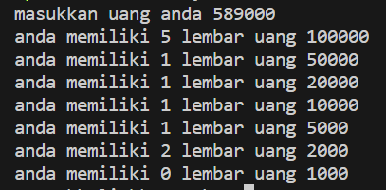

Analisa : Program C ini membaca jumlah uang dari pengguna dan menghitung berapa banyak lembar uang dari berbagai pecahan (100.000 sampai 1000) yang diperlukan untuk membentuk jumlah tersebut. Setiap pecahan dihitung dengan membagi jumlah uang dengan nilai pecahan dan memperbarui sisa jumlah uang. Hasil perhitungan lembar uang dari masing-masing pecahan kemudian dicetak ke layar.

1. Diketahui variabel-variabel sebagai berikut:

int a = 12, b = 2, c = 3, d = 4;

Buat program untuk mencetak hasil :

a % b

a - c

a + b

a / d

a / d * d + a % d

a % d / d * a - c

#include<stdio.h>

int main(){

    int a = 12, b = 2, c = 3, d = 4;

    printf("hasil dari a %% b adalah %d\n", a%b);

    printf("hasil dari a - c adalah %d\n", a-b);

    printf("hasil dari a + b adalah %d\n", a+b);

    printf("hasil dari a / d adalah %d\n", a/d);

    printf("hasil dari a / d * d + a %% d adalah %d\n", a / d * d + a % d);

    printf("hasil dari a %% d / d * a - c adalah %d\n", a % d / d * a - c);

}

Output :

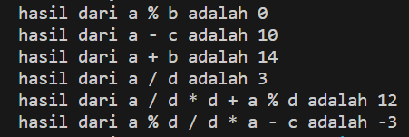

Analisa : Program C ini menggunakan operasi dasar matematika untuk menghitung nilai pada variabel yang telah diinputkan. Kemudian mencetaknya setiap perhitungannya dengan fungsi ‘printf’

1. Buatlah program untuk menghitung Diskriman dari sebuah persamaan kuadrat dengan

nilai a, b dan c yang diinputkan

#include<stdio.h>

int main(){

    int a , b, c ;

    printf("masukkan nilai a =");

    scanf("%d", &a);

    printf("masukkan nilai b =");

    scanf("%d", &b);

    printf("masukkan nilai c =");

    scanf("%d", &c);

    printf("diskriminan = %d", b*b - 4*a*c);

}

Output :

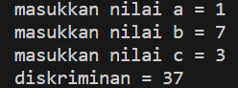

Analisa : Program c ini menghitung sebuah diskriminan dengan menginputkan nilai kepada variabel a, b, dan c. Kemudian menghitungnya dengan rumus asli diskriminan yaitu “b2 – 4ac” menggunakan operasi matematika dalam program dan menampilkannya dengan fungsi ‘printf’.

1. Kerjakan soal no 4 dan 5 dengan mengubah tipe datanya menjadi float.

#include<stdio.h>

int main(){

    float a , b, c ;

    printf("masukkan nilai a = ");

    scanf("%f", &a);

    printf("masukkan nilai b = ");

    scanf("%f", &b);

    printf("masukkan nilai c = ");

    scanf("%f", &c);

    printf("diskriminan = %.2f ", b*b - 4*a*c);

}

Output :

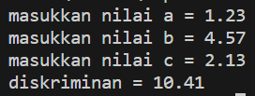

Analisa : Program C ini memiliki fungsi yang sama seperti program pada nomor 4 tetapi hanya mengubah tipe data variabel menjadi tipe data float atau biasa disebut dengan desimal.

**KESIMPULAN**

Penggunaan variabel pada program c ini harus disesuaikan dengan tipe data masing masing program yang akan diinputkan agar program dapat berjalan. Untuk pemangggilan variabel variabel yang telah diinputkan juga harus dengan format yang telah ditentukan dan kemudian menuliskan nama variabel tersebut di akhir baris.

**LAMPIRAN SOAL SOAL**

1. Berapakah nilai jawaban yang ditampilkan oleh program di bawah ini

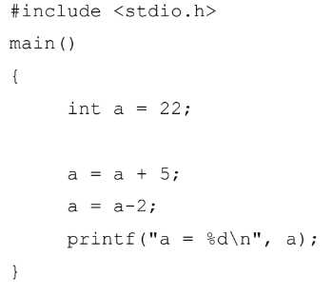

*tampilan outputnya adalah



1. Berapakah nilai x setelah pernyataan-pernyataan berikut dijalankan,

apabila x bertipe int :

(1) x = (2 + 3) – 10 * 2;

(2) x = (2 + 3) – (10 * 2);

(3) x = 10 % 3 * 2 + 1;

#include<stdio.h>

int main(){

    int x;

    printf("Masukkan nilai x = ");

    scanf("%d", &x);

    printf("nilai x1 = %d\n",   x = (2 + 3) - 10 * 2);

    printf("nilai x2 = %d\n",   x = (2 + 3) - (10 * 2));

    printf("nilai x3 = %d\n",   x = 10 % 3 * 2 + 1);

}

Output :

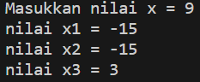

1. Nyatakan dalam bentuk pernyataan :

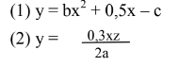

#include<stdio.h>

int main(){

    int x, z, a, b, c;

    float y;

    printf("Masukkan nilai x = ");

    scanf("%d", &x);

    printf("Masukkan nilai b = ");

    scanf("%d", &b);

    printf("Masukkan nilai c = ");

    scanf("%d", &c);

    y = b * x * c + 0.5 * x - c;

    printf("Nilai y = %.2f \n", y);

    printf("Masukkan nilai x = ");

    scanf("%d", &x);

    printf("Masukkan nilai z = ");

    scanf("%d", &z);

    printf("Masukkan nilai a = ");

    scanf("%d", &a);

    y = (0.3 * x * z) / (2 * a);

    printf("Nilai y = %.2f", y);

}

Output :

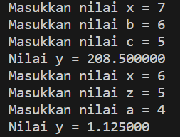

1. Apa hasil eksekusi dari program berikut :

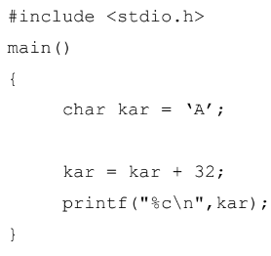

Output :



Source code : <https://drive.google.com/drive/folders/1VkIyZ4rwKoF_guu3HC-ln33wwoS9Xqp9?usp=sharing>